1. 需求描述

|  |  |
| --- | --- |
| 内容 | 资方管理平台标准化V1.0 |
| 提出人 | 产品部-刘忠魁 |
| 提出时间 | 2017/11/07 |
| 影响系统 | TMS，OMS |

1. 需求价值/目的

由于目前资方管理平台为单独为纺投开立账户，不能进行通用使用，这样会导致后续接入资金方后，均需单独处理才可保证其可使用资方管理平台，因此需要对资方管理平台进行标准化改造，可避免后续新资方接入后的技术人工处理工作；

1. 需求内容

**OMS:[放入二期开发]**

订单系统-会员管理【会员信息】新增字段要素-资金方【Y-是，N-否】（*必输），默认为【N-否】；

上线时需数据初始化，将【上海上实国际贸易（集团）有限公司,上海纺投贸易有限公司,上海纺织集团国际物流有限公司,杭州仨际贸易有限公司】该字段初始化为【Y-是】，其余数据初始化为【N-否】，不应保留空字段数据；

**TMS:**

**开户：**

1：开户暂保持技术人员开户环节。

Ps:后续会变更为开立资金方时，自动开立资方管理平台账户，系统自动发送邮件/短信模式,

**用户登录与数据规则：**

1：用户登录时根据账户对应关系判断归属资金方；

2：根据用户归属资金方筛选数据信息【供方，需方，资金方】；

3：资金方名称获取OMS系统对应的会员信息字段【公司简称】；

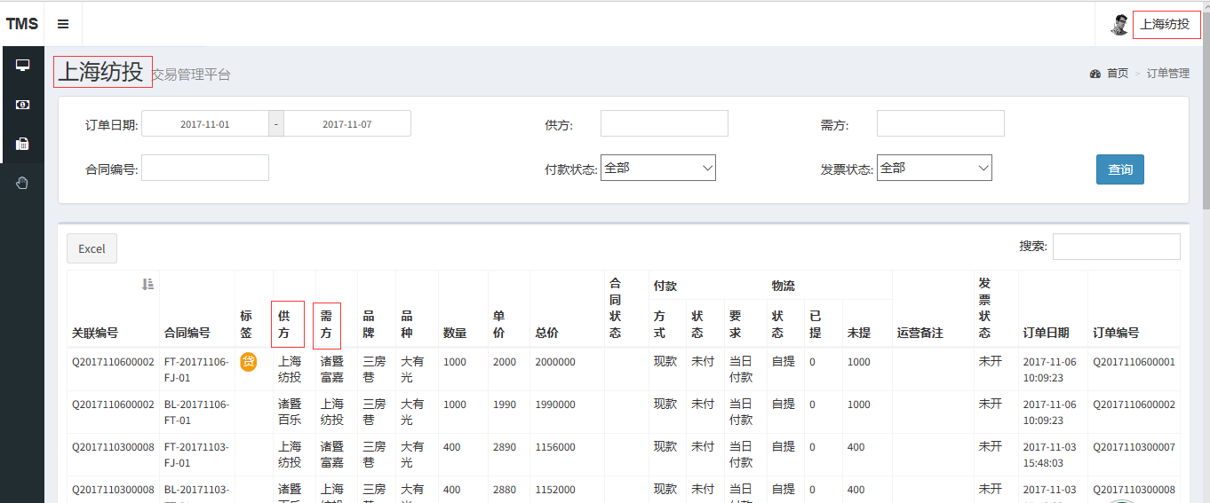

4：登录页面名称变更为“资方管理平台”

“姓名”变更为”用户名”

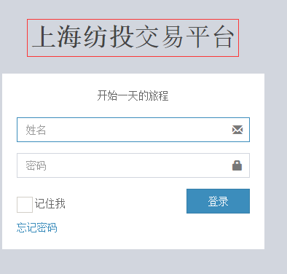

1. 问题修复：

1：忘记密码功能无效，需删除该功能入口

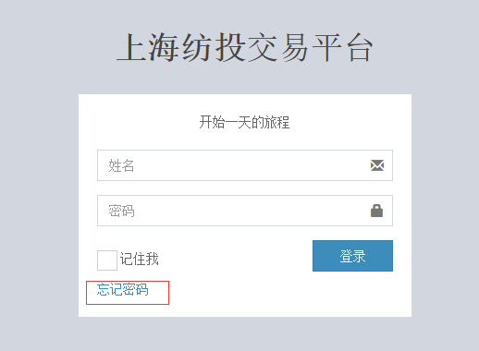

1. 附件